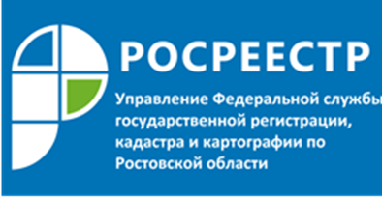

Пресс-релиз
03.04.2018
Повышение уровня качества работ кадастровых инженеров поможет снизить количество решений о приостановлениях и отказах при проведении учетно-регистрационных процедур Управлением Росреестра по Ростовской области.

30 марта эксперты Управления Росреестра по Ростовской области выступили на семинаре для кадастровых инженеров , который был организован СРО "Кадастровые инженеры Юга". В рамках семинара обсуждались итоги первого года работы апелляционных комиссий, созданных при Управлениях Росреестра по субъектам РФ, меры дисциплинарного воздействия, применяемые к кадастровым инженерам по результатам рассмотрения обращений, рассматривались типовые ошибки, которые допускаются кадастровыми инженерами при подготовке технических и межевых планов, актов обследования.
Начальник отдела координации и анализа деятельности в учетно-регистрационной сфере Управления Росреестра по Ростовской области, Е.З. Крупина: «Цель семинаров, рабочих встреч с кадастровыми инженерами для экспертов Росреестра состоит в том, чтобы помочь глобально повысить качество работ кадастровых инженеров, через повышение уровня профессиональных и правовых знаний и уровня ответственности кадастрового инженера, а это в свою очередь сведет количество реестровых ошибок и других производственных проблем, с которыми ежедневно сталкиваются сотрудники Росреестра, к минимуму».
Принятие государственными регистраторами решений о приостановлениях и отказах при проведении учетно-регистрационных действий напрямую зависит от нарушений, допущенных кадастровыми инженерами при подготовке межевых, технических планов, актов обследования, картографических планов территорий.
Территориальными органами Росреестра проводится типизация ошибок, допускаемых при подготовке документов, а также анализ причин приостановлений и отказов при кадастровом учете, количества поданных заявлений об обжаловании решений Росреестра и результата их рассмотрения, количества и результатов судебных разбирательств, связанных с ошибками кадастровых инженеров. Обобщенный анализ деятельности кадастровых инженеров на территории субъекта Российской Федерации планируется направлять в саморегулируемые организации кадастровых инженеров, действующие на территории субъекта, которые контролируют деятельность своих членов в части соблюдения ими требований Закона о кадастровой деятельности, других федеральных законов, иных нормативных правовых актов Российской Федерации в области кадастровых отношений, стандартов осуществления кадастровой деятельности и правил профессиональной этики кадастровых инженеров.
Действенной мерой при работе с кадастровыми инженерами также является организация семинаров, круглых столов, форумов представителями территориальных управлений Росреестра.
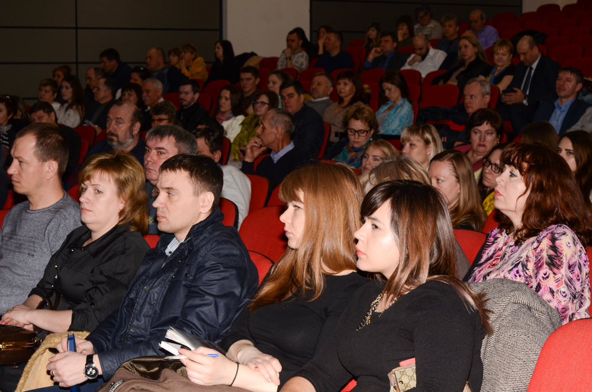
В 2018 году государственными регистраторами в отдел по контролю в сфере саморегулируемых организаций региональным Управлением Росреестра направлено 153 информационных письма, содержащих сведения о ненадлежащем исполнении кадастровыми инженерами Ростовской области действующего законодательства. ФГБУ «ФКП Росреестра» по Ростовской области в адрес Управления было направлено 20 сообщений о «грубых нарушениях», допущенных кадастровыми инженерами при подготовке межевых и технических планов.
В Управление Росреестра по Ростовской области поступило 12 обращений физических лиц и юридических лиц по вопросу неправомерных действий кадастровых инженеров при подготовке технической документации.

